实验十一 网络层1：路由器IP地址配置及ARP协议分析

实验目的

1、理解IP地址和路由器的直连网络。

2、掌握路由器端口IP地址的配置方法。

3、理解ARP协议的作用和工作方式。

实验内容

1、IP地址基础知识。

IP地址是网络层中使用的地址，不管网络层下面是什么网络，或是什么类型的接口，在网络层看来，它只是一个可以用IP地址代表的接口地址而已。网络层依靠IP地址和路由协议将数据报送到目的主机。既然是一个地址，那么一个IP地址就只能代表一个接口，否则会造成地址的二义性。

路由器是互联网的核心设备，它在IP网络间转发数据报，这使得路由器的每个接口都连接一个或多个网络，而两个接口却不可以代表一个网络。路由器的一个配置了IP地址的接口所在的网络就是路由器的**直连网络**。对于直连网络，路由器并不需要额外对其配置路由，当其接口被激活后，路由器会自动将直连网络加入到路由表中。

常用配置命令如下表所示。

表 常用配置命令

|  |  |
| --- | --- |
| **命令格式** | **含义** |
| ip address IP地址 子网掩码 | 在接口模式下给当前接口配置P地址，例如：ip address 192.168.1.1 255.255.255.0 |
| show ip route | 在特权模式下查看路由器的路由表 |
| do show ip route | 在非特权模式下查看路由器的路由表 |
| no shutdown | 在接口模式下激活当前接口 |

2、ARP协议基础知识

互联网常被解释为“网络的网络”，其思想是把所有的网络都统一到一个网络中来，用一种统一的地址(IP地址)，在路由协议的作用下实现互联。但这里面有一个重要问题，互联网是基于IP网络去路由的，而被互联网连接起来的其他网络，比如以太网，它们内部是使用自已的MAC地址去寻址的，当到达一个以太网的网段时，就需要知道目的IP地址对应的MAC地址，这样，才能最终将数据包送到目的地。实际上，这样的过程一直存在。

**ARP协议**用来解决局域网内一个广播域中的IP地址和MAC**地址的映射问题**，其中ARP请求是广播分组，该广播域内的主机都可以收到，APP响应是单播分组，由响应主机接发给请求主机。

为了提高效率，避免ARP请求占用过多的网络资源，主机或路由器都设置有ARP高速缓存，用来将请求得到的映射保存起来，以备下次需要时直接使用。该缓存设有时间限制，防止因地址改变导致不能及时更新，造成发送失败的情况。

当然，如果源主机本身发送的就是广播分组，或双方使用的是点对点的链路，就无须发起 ARP请求了。

看下面的例子，两台主机经过了3台路由器连接，接口均使用快速以太网接口。由PC0到PC1的分组发送过程中共经历了4次ARP请求。

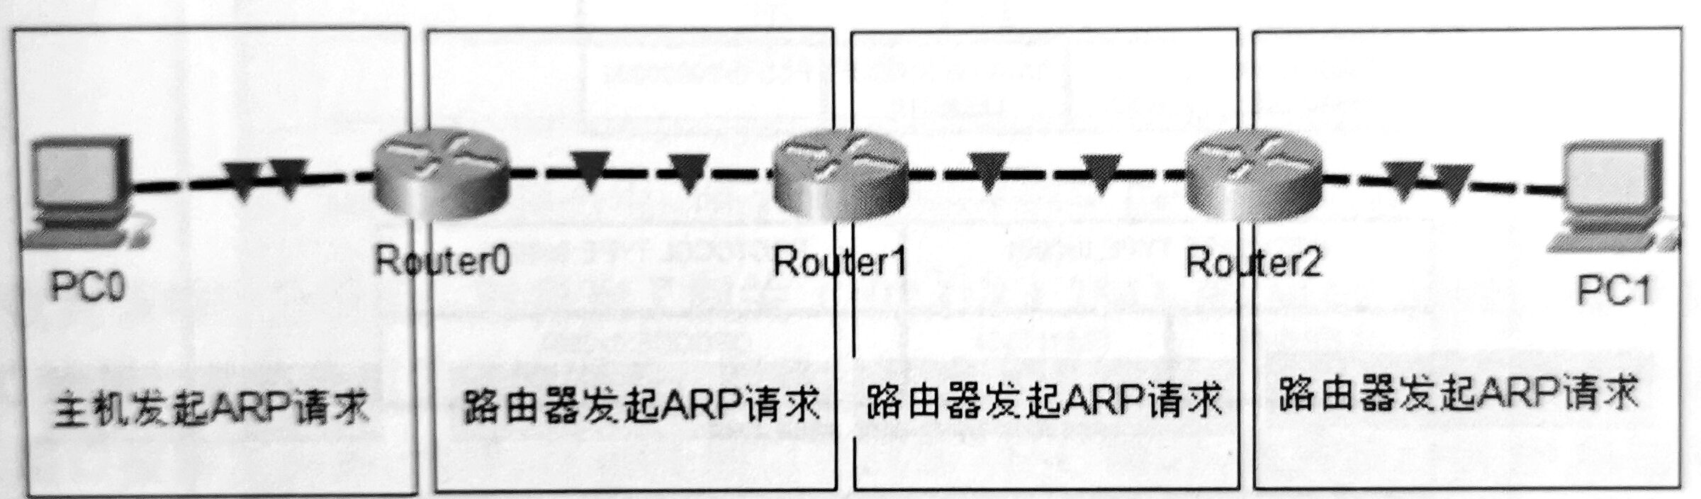

3、实验流程

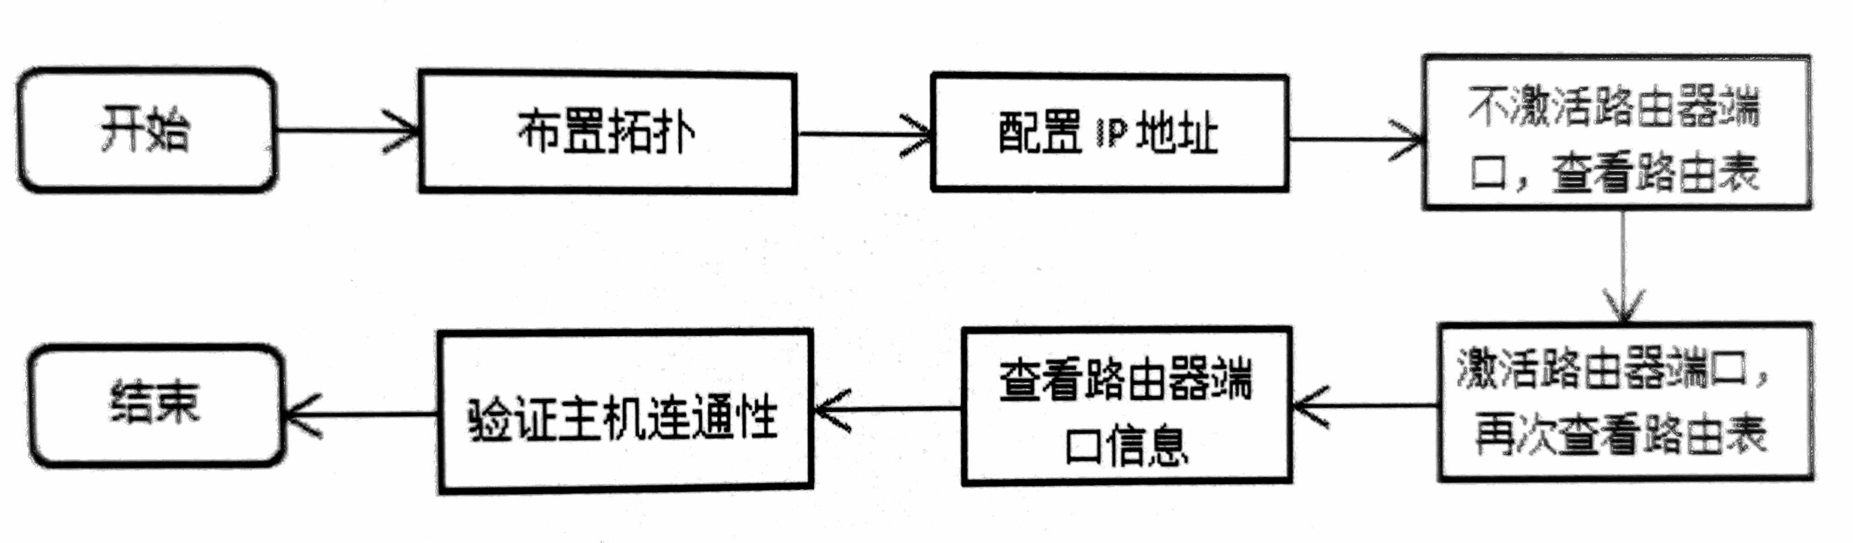

实验步骤

1、布置拓扑。

如下图所示，路由器连接了两个网络，通过g0/0端口连接网络192.168.1.0/24，通过g0/1端口连接网络192.168.2.0/24，这两个网络都属于路由器的直连网络。（注意：连线都选黑色实线，路由器选1941。提示：PC需要先自行配置IP地址、子网掩码、默认网关。PC0的IP 192.168.1.1 子网掩码255.255.255.0 默认网关192.168.1.254；PC1的IP 192.168.1.2 子网掩码 255.255.255.0默认网关192.168.1.254；PC3的IP 192.168.2.1 子网掩码 255.255.255.0默认网关192.168.2.254；PC4的IP地址192.168.2.2 子网掩码 255.255.255.0默认网关192.168.2.254）

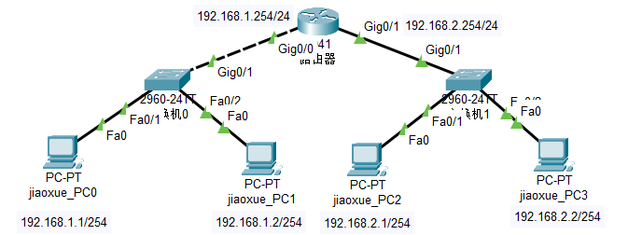

配置PC的IP地址，以PC0为例，如下图所示，其他PC请大家自行配置。

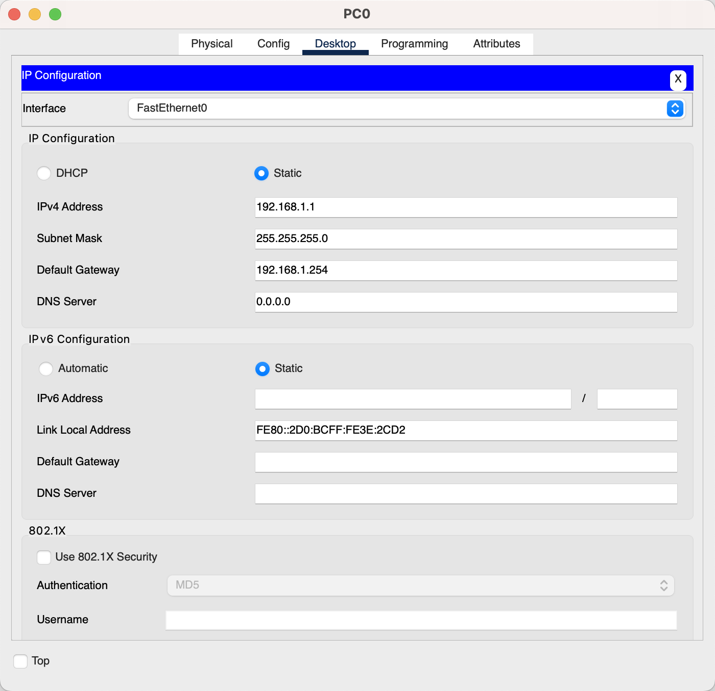

2、配置路由器的IP地址。

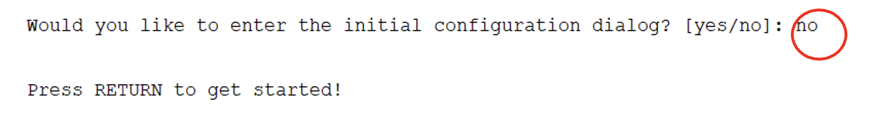

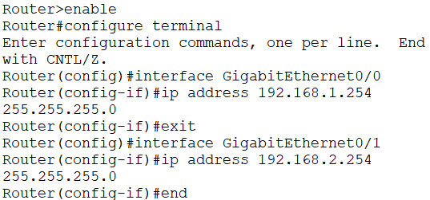

3、查看路由表。

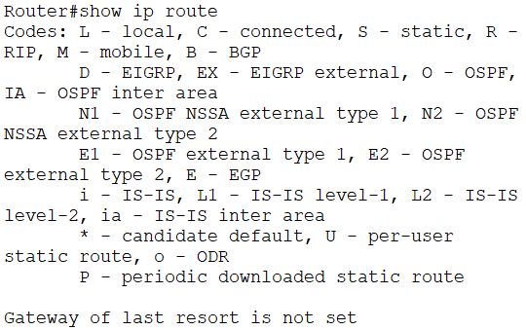

//查看路由表，可以看到路由表是空的

4、激活端口。

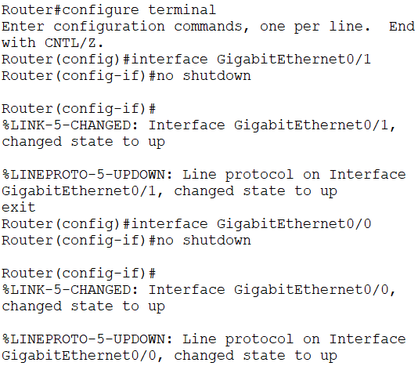

//激活端口

5、查看路由表，观察路由表的变化，注意C打头的路由条目为直连路由。

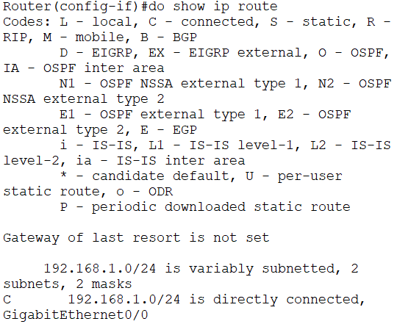//直连路由

//路由器的IP

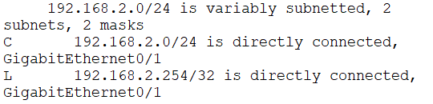

6、查看端口信息。

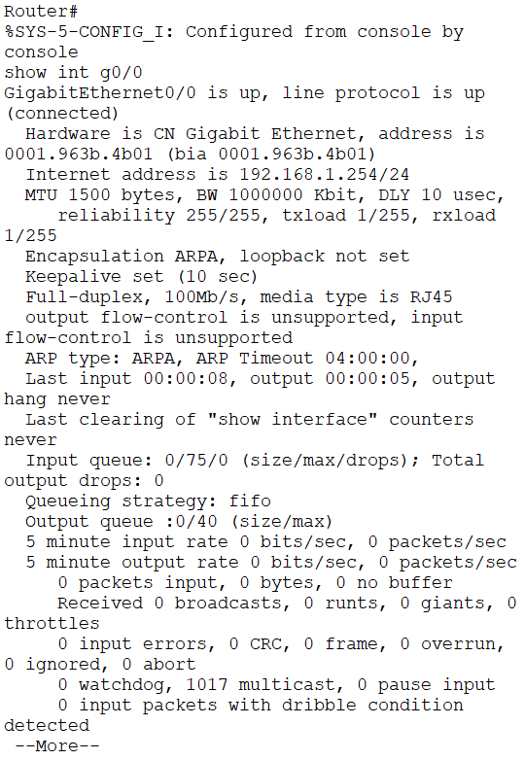



7、验证连通性。

从主机端使用ping命令来测试网络的连通性。

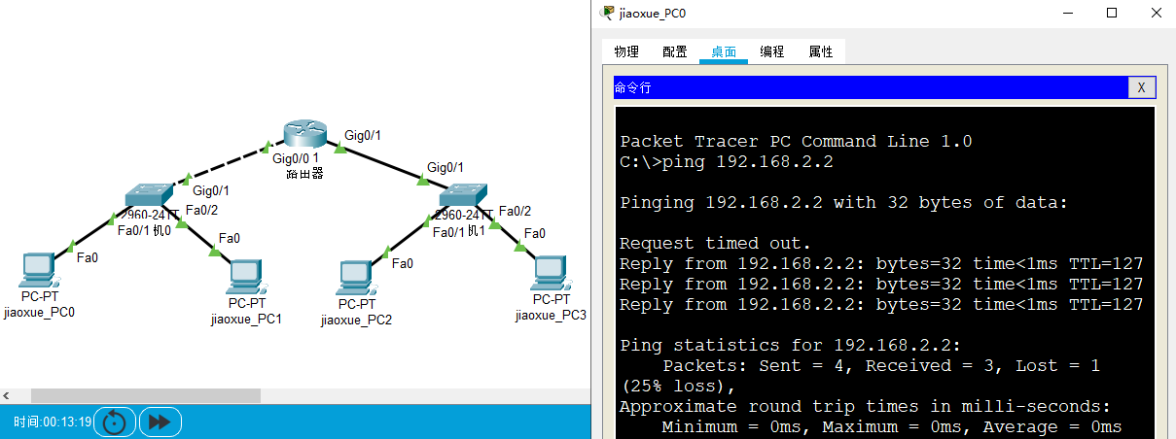

8、重新配置相同的网络（即按照上面的1-6步骤新建一个相同的网络，因为7已经执行ping了，就看不到ARP了），切到模拟模式下，只选中ARP协议。

由jiaoxue_PC0 ping jiaoxue_PC3 （和步骤7一样，输入ping 192.168.2.2回车后，在模拟模式下点击点 >｜ 分步执行；或者点击play，是动画过程，建议分步执行）

观察ARP分组的走向及结构（ARP请求分组和ARP响应分组）。分步执行的具体过程如下：

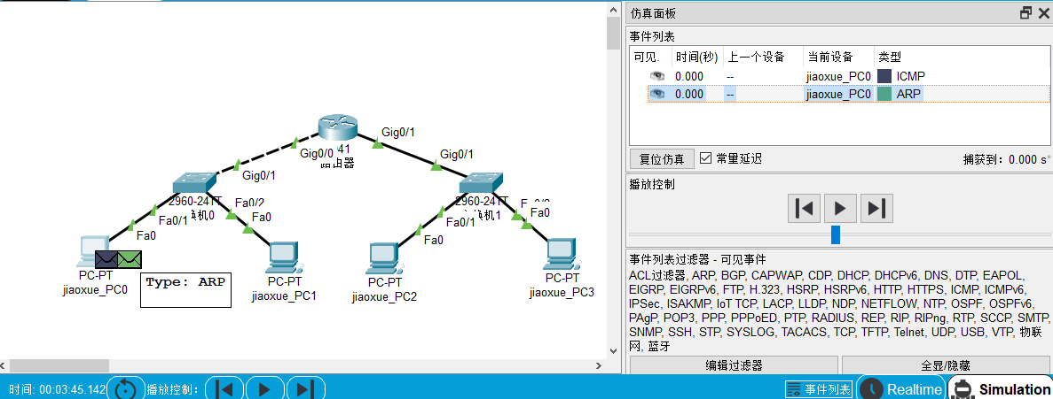

**首先，**由于目的地址和源IP地址不在同一网络中，所以，jiaoxue_PC0应将IP分组发送给自己的网关，即路由器。这样，jiaoxue_PC0须通过ARP请求分组得到网关的MAC地址，用于发往网关的链路层封装。当jiaoxue_PC0得到网关的MAC地址后，会将其添加到自己的ARP高速缓存中，在生存期内再次访问网关时，就不需要发出对网关的ARP请求了。

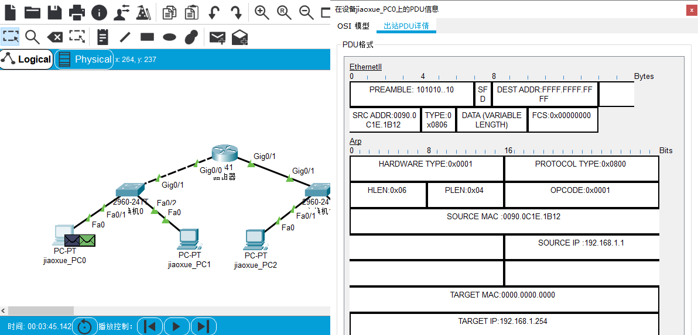

具体而言，此处jiaoxue_PC0生成ARP请求分组（上图右），该分组将通过交换机被广播到jiaoxue_PC1和路由器。jiaoxue_PC1会将其丢弃，只有路由器会收下该请求分组，并做出响应，如下图所示。

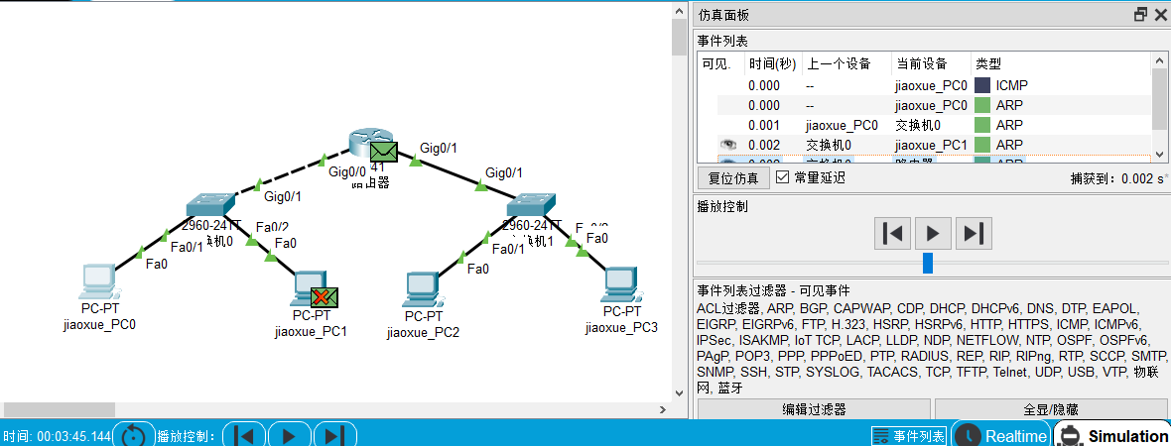

路由器收下请求分组，将jiaoxue_PC0的IP地址和MAC地址记入ARP高速缓存，并生成ARP的响应分组（下图右），将其以单播的形式发送给jiaoxue_PC0，如下图所示。

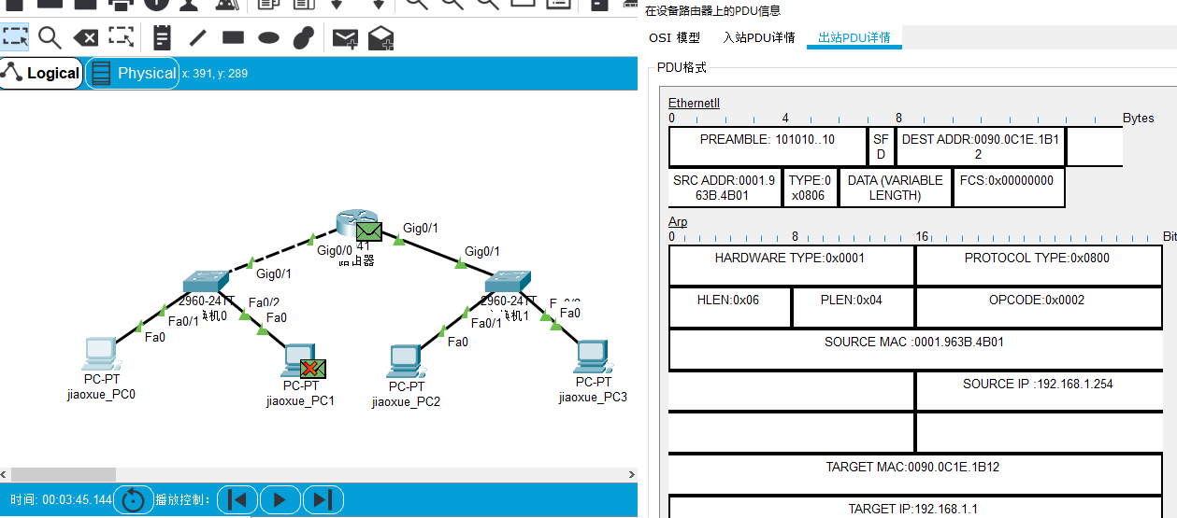

jiaoxue_PC0收到该响应分组后，就得到了网关（192.168.1.254）的MAC地址。

**其次，**接着主机封装网关的MAC地址，并将分组发送给网关，即路由器的g0/0端口。而路由器会查询路由表，分组将从g0/1端口被转发出去，这样，在g0/1端口处封装MAC帧时，就需要目的IP地址192.168.2.2的MAC地址。由于是第一次，其缓存中并没有保存该IP对应的MAC地址，所以，需要发出ARP请求分组来获得需要的MAC地址，如下图所示。

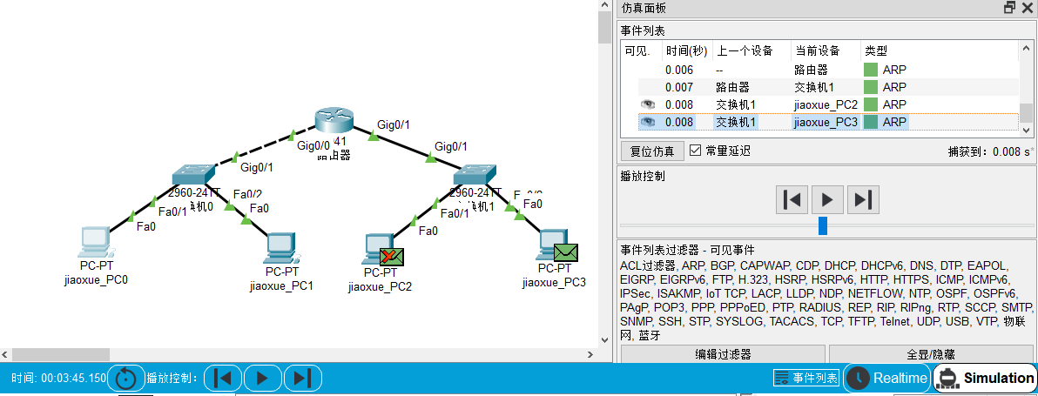

路由器的jiaoxue_PC3处封装的ARP分组如下图所示。

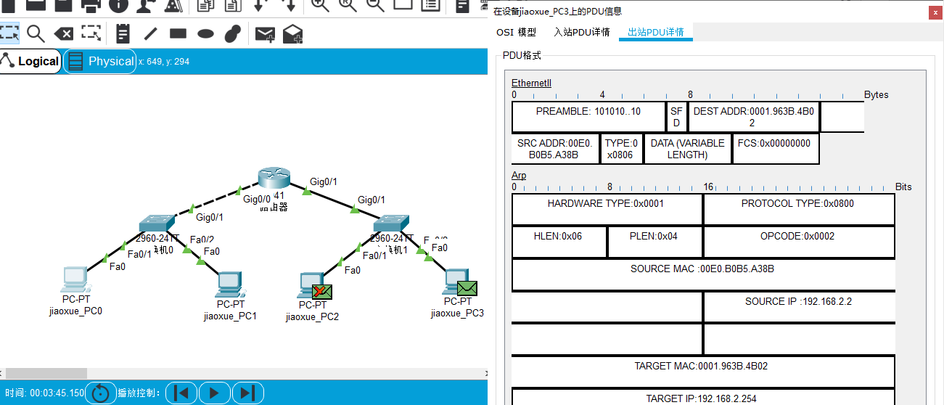

补充说明：如果没有按照上述过程分步执行，而是直接点击play，则动画过程一次性完成。此时，只需要依次点开下面4个ARP分组观察即可。

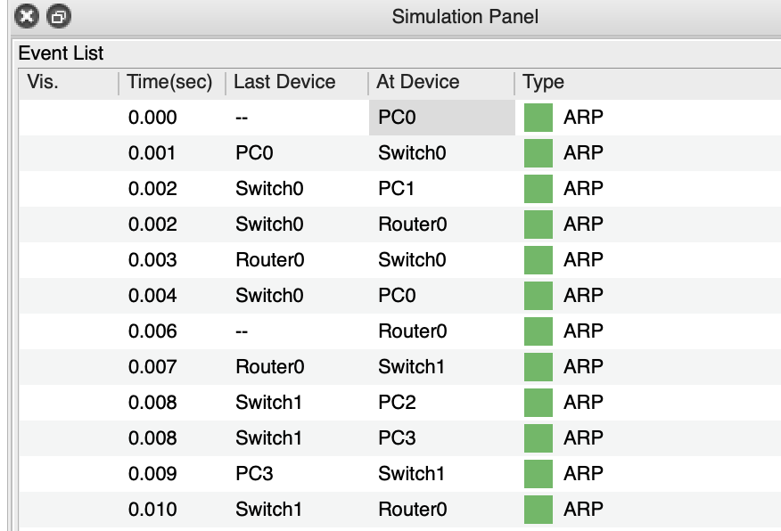

ARP响应分组

ARP请求分组

ARP响应分组

ARP请求分组